SISTEM INFORMASI PARIWISATA LAMPUNG BARAT BERBASIS WEB MOBILE

SKRIPSI



Disusun Oleh:

N a m a : SYERLI
NPM : 20100213

FAKULTAS TEKNOLOGI DAN ILMU KOMPUTER
INSTITUT BAKTI NUSANTARA
LAMPUNG
2024

SISTEM INFORMASI PARIWISATA PESISIR BARAT BERBASIS WEB MOBILE

SKRIPSI

Diajukan untuk memenuhi salah satu syarat mencapai derajat Sarjana
Program Studi Sistem Informasi



Disusun Oleh:

N a m a : SYERLI
NPM : 20100213

FAKULTAS TEKNOLOGI DAN ILMU KOMPUTER
INSTITUT BAKTI NUSANTARA
LAMPUNG
2024
HALAMAN PERSETUJUAN

SKRIPSI

SISTEM INFORMASI PARIWISATA PESISIR BARAT BERBASIS WEB


Disusun dan diajukan oleh:

N a m a : SYERLI
NPM : 20100213

Telah disetujui oleh Dosen Pembimbing Skripsi
Pada tanggal …. Juni 2023

Dosen Pembimbing 1, Dosen pembimbing 2,

Elisabet Yunaeti Anggraeni, M.T.I Sri hartati, M.T.I
NIDN. 0209067002 NIDN. 0221037102

HALAMAN PENGESAHAN

SKRIPSI
SISTEM INFORMASI PARIWISATA PESISIR BARAT BERBASIS WEB
Disusun dan diajukan oleh:
N a m a : SYERLI
NPM : 20100213

Telah dipertahankan di depan Dewan Penguji
Pada tanggal …. Juni 2024

Susunan Dewan Penguji
Nama Penguji Tanda Tangan

Elisabet Yunaeti Anggraeni, M.T.I __________________
NIDN. 0209067002

Sri Hartati, M.T.I __________________
NIDN. 0221037102

Tri Susiowati, M.T.I __________________
NIDN. 0210037902

Skripsi ini telah diterima sebagai salah satu persyaratan
untuk memperoleh gelar Sarjana Komputer
Tanggal …. Juni 2024

DEKAN FAKULTAS TEKNOLOGI DAN ILMU KOMPUTER

M. Muslihudin, M.T.I
NIDN. 0219049001

HALAMAN PERNYATAAN KEASLIAN SKRIPSI

Yang bertandatangan di bawah ini,

N a m a : SYERLI

NPM : 20100213
Menyatakan bahwa Skripsi dengan judul berikut:

SISTEM INFORMASI PARIWISATA PESISIR BARAT BERBASIS WEB MOBILE

Dosen Pembimbing 1 : Elisabet Yunaeti Anggraeni, M.T.I
Dosen Pembimbing 2 : Sri Hartati, M.T.I

- Karya tulis ini adalah benar-benar ASLI dan BELUM PERNAH diajukan untuk mendapatkan gelar akademik, baik di Institut Bakti Nusantara Lampung maupun di Perguruan Tinggi lainnya.

- Karya tulis ini merupakan gagasan, rumusan dan penelitian SAYA sendiri, tanpa bantuan pihak lain kecuali arahan dari Dosen Pembimbing.

- Dalam karya tulis ini tidak terdapat karya atau pendapat orang lain, kecuali secara tertulis dengan jelas dicantumkan sebagai acuan dalam naskah dengan disebutkan nama pengarang dan disebutkan dalam Daftar Pustaka pada karya tulis ini.

- Perangkat lunak yang digunakan dalam penelitian ini sepenuhnya menjadi tanggung jawab SAYA, bukan tanggung jawab Institut Bakti Nusantara Lampung.

- Pernyataan ini SAYA buat dengan sesungguhnya, apabila di kemudian hari terdapat penyimpangan dan ketidakbenaran dalam pernyataan ini, maka SAYA bersedia menerima SANKSI AKADEMIK dengan pencabutan gelar yang sudah diperoleh, serta sanksi lainnya sesuai dengan norma yang berlaku di Perguruan Tinggi.

Lampung, ... Juni 2024
Yang Menyatakan,

Materai Asli
Rp. 10.000,-

Syerli

HALAMAN PERSEMBAHAN

Dengan mengucap puji syukur kepada Allah SWT dan atas dukungan serta doa dari orang tercinta, akhirnya skripsi ini dapat di selesaikan dengan baik dan tepat waktu. Oleh karena itu, dengan rasa bangga dan bahagia penulis ucapkan rasa syukur dan terima kasih kepada:
- Allah SWT, karena atas ijin dan karunianya maka skripsi ini dapat dibuat dan selesai pada waktunya.
- Ayahanda dan Ibunda serta keluarga besar yang telah memberikan dukungan serta doa yang tiada henti untuk kesuksesan penulis, karena tiada kata seindah lanjutan doa dan tiada doa yang paling khusuk selain doa yang tercapai dari doa orang tua.
- Keluarga besar yang telah memberi dukungan, bantuan serta bimbingan dalam pelaksanaan penulisan skripsi ini.

KATA PENGANTAR

Puji syukur penulis panjatkan kepada Allah SWT atas rahmat dan hidayah-Nya, sehingga penulis dapat menyelesaikan penyusunan skripsi yang berjudul “Sistem Informasi Pariwisata Pesisir Barat Berbasis Web Mobile”, sebagai salah satu syarat dalam menyelesaikan Program Strata-1 pada Institut Bakti Nusantara (IBN) Lampung. Dalam penyusunan skripsi ini penulis tidak lepas dari semua pihak, untuk itu penulis mengucapkan terima kasih kepada:
- Ibu Rita Irviani, S.E., M.M sebagai Ketua Yayasan Bima Sakti Lampung.
- Bapak Dr. Fauzi, M.Kom., M.E., Akt., C.A., C.M.A, selaku Rektor Institut Bakti Nusantara (IBN).
- Ibu Sri Hartati, M.T.I., selaku Ketua Senat Institut Bakti Nusantara Sekaligus sebagai pembimbing II Skripsi
- Bapak Didi Susanto, M.Kom., selaku Wakil Rektor I Institut Bakti Nusantara (IBN).
- Bapak Miswan Gumanti, M.B.A., M.M. selaku Wakil Rektor II Institut Bakti Nusantara (IBN).
- Bapak Buchori, M.T.I. selaku Wakil Rektor III Institut Bakti Nusantara (IBN).
- Bapak Muhammad Muslihudin, M.T.I. selaku Dekan Fakultas Teknologi dan Ilmu Komputer Institut Bakti Nusantara (IBN).
- Bapak Suyono, M.T.I., selaku Ketua Program Studi Sistem Informasi Institut Bakti Nusantara (IBN).
- Bapak dan ibu dosen, staff Institut Bakti Nusantara (IBN)
Penulis menyadari sepenuhnya bahwa penyusunan skripsi ini sangat jauh dari kesempurnaan, untuk itu penulis mengharapkan kritik dan saran yang sifatnya membangun untuk kemajuan dan kesempurnaan skripsi ini di masa yang akan datang.

Lampung, .... Juni 2024
Penulis
DAFTAR ISI

HALAMAN JUDUL i
HALAMAN PERSETUJUAN ii
HALAMAN PENGESAHAN iii
HALAMAN PERNYATAAN KEASLIAN SKRIPSI iv
HALAMAN PERSEMBAHAN v
KATA PENGANTAR vi
DAFTAR ISI vii
DAFTAR TABEL ix
DAFTAR GAMBAR x
DAFTAR LAMPIRAN xii
DAFTAR LAMBANG DAN SINGKATAN xiii
GLOSARIUM xiv
INTISARI xv
ABSTRACT xvi
BAB I PENDAHULUAN 1
1.1 Latar Belakang Masalah 1
1.2 Rumusan Masalah 2
1.3 Batasan Masalah 2
1.4 Tujuan Penelitian 2
1.5 Manfaat Penelitian 3
1.6 Sistematika Penulisan 3
BAB II TINJAUAN PUSTAKA 5
2.1 Studi Literatur 5
2.2 Dasar Teori 6
2.2.1 Perancangan 7
2.2.2 Aplikasi 7
2.2.3 Absensi 8
2.2.4 QR Code 8
2.2.5 Web Mobile 9
2.2.6 Metode Waterfall 9
2.2.7 Unified Modelling Language (UML) 10
2.2.8 SD Islam Al Azkar Jakarta 15
2.3 Kerangka Pemikiran 17
BAB III METODE PENELITIAN 18
3.1 Alur Penelitian 18
3.2 Objek Penelitian 19
3.3 Alat dan Bahan 20
3.3.1 Data Penelitian 20
3.3.2 Instrumen Penelitian 21
3.4 Metode Penelitian/Pemodelan 22
BAB IV HASIL DAN PEMBAHASAN 24
4.1 Tahap Analisis Sistem Baru 24
4.1.1 Kebutuhan Sistem 24
4.1.2 Resiko Sistem 27
4.2 Tahap Desain 27
4.2.1 Diagram Konteks 27
4.2.2 Entity Relationship Diagram (ERD) 28
4.3 Tahap Rancangan 30
4.3.1 Rancangan Dialog Admin 30
4.3.2 Rancangan Dialog 36
4.3.3 Rancangan Dialog 39
4.4 Implementasi Program 41
4.4.1 Halaman Admin 41
4.4.2 Halaman 47
4.4.3 Halaman 51
4.5 Analisis Kelebihan dan Kelemahan Sistem yang Baru 52
4.5.1 Kelebihan Sistem yang Baru 52
4.5.2 Kelemahan Sistem yang Baru 52
4.6 Analisis Hasil Penelitian 53
BAB V PENUTUP 54
5.1 Kesimpulan 54
5.2 Saran 54

REFERENSI
LAMPIRAN

DAFTAR TABEL

Tabel 2.1. Keaslian Penelitian 5
Tabel 2.2. Simbol-simbol Usecase Diagram 10
Tabel 2.3. Simbol Activity Diangram 12
Tabel 2.4. Simbol Sequence Diagram 13
Tabel 2.5. Simbol ERD 14
Tabel 3.1. Metode dan Instrumen Pengumpulan Data 21

DAFTAR GAMBAR

Gambar 2.1. QR Code 8
Gambar 2.2. Kerangka Pikir 17
Gambar 3.1. Tahapan Penelitian 18
Gambar 3.2. Metode SDLC 22
Gambar 4.1. Diagram Konteks 28
Gambar 4.2. Entity Relationship Diagram (ERD) 29
Gambar 4.3. Rancangan Halaman Login Admin 30
Gambar 4.4. Rancangan Halaman Dashboard 30
Gambar 4.5. Rancangan Data Kelas 31
Gambar 4.6. Rancangan Data Semester 31
Gambar 4.7. Rancangan Data Tahun Pelajaran 32
Gambar 4.8. Rancangan Data Wali Kelas 32
Gambar 4.9. Rancangan Tambah Kepala Sekolah 33
Gambar 4.10. Rancangan Daftar Kepala Sekolah 33
Gambar 4.11. Rancangan Tambah Pegawai 34
Gambar 4.12. Rancangan Daftar Pegawai 34
Gambar 4.13. Rancangan Tambah Siswa 35
Gambar 4.14. Rancangan Daftar Siswa 35
Gambar 4.15. Rancangan Cetak Kartu Pelajar 36
Gambar 4.16. Rancangan Login Wali Kelas 36
Gambar 4.17. Rancangan Halaman Dashboard Wali Kelas 37
Gambar 4.18. Rancangan Absensi Manual 38
Gambar 4.19. Rancangan Absen QR Code 38
Gambar 4.20. Rancangan Halaman Rekap Absen 39
Gambar 4.21. Rancangan Halaman Login Siswa 39
Gambar 4.22. Rancangan Halaman Dashboard Siswa 40
Gambar 4.23. Rancangan Halaman Presensi Siswa 40
Gambar 4.24. Halaman Login Admin 41
Gambar 4.25. Halaman Dashboard Admin 41
Gambar 4.26. Halaman Menu Kelas 42
Gambar 4.27. Halaman Menu Semester 42
Gambar 4.28. Halaman Menu Tahun Pelajaran 43
Gambar 4.29. Halaman Menu Wali Kelas 43
Gambar 4.30. Halaman Menu Tambah Kepala Sekolah 44
Gambar 4.31. Halaman Menu Daftar Kepala Sekolah 44
Gambar 4.32. Halaman Menu Tambah Pegawai 45
Gambar 4.33. Halaman Menu Daftar Pegawai 45
Gambar 4.34. Halaman Menu Tambah Siswa 46
Gambar 4.35. Halaman Menu Daftar Siswa 46
Gambar 4.36. Halaman Kartu Pelajar atau Kartu Absen 47
Gambar 4.37. Halaman Login Wali Kelas 47
Gambar 4.38. Halaman Dashboard Wali Kelas 48
Gambar 4.39. Halaman Absen Manual 48
Gambar 4.40. Halaman Absen Barcode 49
Gambar 4.41. Halaman Rekap Absen Semester 49
Gambar 4.42. Halaman Rekap Absen Bulan 50
Gambar 4.43. Halaman Login Siswa 50
Gambar 4.44. Halaman Dasboard Siswa 51
Gambar 4.45. Halaman Menu Presensi 51

DAFTAR LAMPIRAN

Lampiran 1. Profil Objek Penelitian 58
Lampiran 2. Lembar Wawancara 59
Lampiran 3. Foto Wawancara 60
Lampiran 4. Kartu Bimbingan Skripsi 61

DAFTAR LAMBANG DAN SINGKATAN

QR Code Quick Response Code
PHP Hypertext Prepocessor
MYSQL My Stuctured Query Language
CSS Cascading Style Sheets
HTML HyperText Markup Language
UML Unified Modelling Language
ERD Entity Relationship Diagram
SDLC System Development Life Cycle

GLOSARIUM

Usecase | Sebuah teknik yang dimanfaatkan untuk pengembangan perangkat lunak, guna mengetahui kebutuhan fungsional dari sistem tersebut.
Sequence | Urutan yang dijalankan dalam algoritma
Jquery | Library JavaScript yang dapat mempercepat proses pembuatan website dengan sintaks yang tidak terlalu rumit, kodenya ringkas, dan fiturnya lengkap.
Waterfall | Metode yang digunakan dalam pengembangan sistem informasi atau perangkat lunak.

INTISARI

Sistem informasi pemetaan wisata di kabupaten lampung barat berbasis web mobile merupakan sistem informasi berbasis website yang bertujuan untuk memudahkan pengguna dalam melakukan pencarian tempat wisata di wilayah kabupaten lampung barat. Penelitian ini menggunakan bahasa pemrograman HTML, CSS, dan Boostrap sebagai platform pengembangan perangkat lunak, dengan metode pengembangan perangkat lunak yaitu metode SDLC. Hasil dari penelitian ini adalah sebuah sistem informasi periwisata Lampung Barat berbasis web mobile yang dapat digunakan untuk mencari gambaran informasi tempat wisata di Kabupaten Lampung Barat beserta informasi detail mengenai tempat wisata tersebut. Barat menggunakan kategori yang ada di Web Mobile. Selain itu, sistem ini dapat melakukan transaksi pembelian tiket untuk memudahkan pengunjung destinasi wisata di kabupaten Lampung Barat.

Kata kunci: web mobile, Pariwisata, Metode Prototype, lampung barat

ABSTRACT

The mobile web-based tourism mapping information system in West Lampung Regency is a website-based information system which aims to make it easier for users to search for tourist attractions in the West Lampung Regency area. This research uses the HTML, CSS, and Boostrap programming languages ​​as software development platforms, with the software development method namely the SDLC method. The result of this research is a mobile web-based West Lampung tourism information system that can be used to search for information about tourist attractions in West Lampung Regency along with detailed information about these tourist attractions. The West uses the categories on Web Mobile. Apart from that, this system can carry out ticket purchase transactions to make it easier for visitors to tourist destinations in West Lampung district.

Keywords: mobile web, Tourism, Prototype Method, West Lampung

BAB I

PENDAHULUAN

  - Latar Belakang Masalah
Tuntutan kebutuhan akan informasi dan pengguna komputer yang semakin banyak mendorong terbentuknya sebuah jaringan komputer yang mampu melayani kebutuhan tertentu dan berkembangnya teknologi. Kebutuhan akan informasi menyebabkan bertambah kompleksnya informasi yang harus bisa diolah secara cepat karna penggunaan jaringan komputer yang amat besar yang tersebar diseluruh bagian dimuka bumi. Pariwisata di indonesia sudah di perhitungkan oleh beberapa daerah bahkan dibeberapa negara di dunia. Penyajian informasi mengenai pariwisata yang di berikan kepada para wisatawan lokal maupun wisatawan asing dituntut lebih menarik. Dalam penyajian informasi pariwisata yang dilakukan sekarang kebanyakan masih menggunakan sistem manual seperti masih mengandalkan brosur, famplet, dan jasa pemandu wisata.
Sektor pariwisata di Indonesia masih menduduki peranan yang sangat penting dalam menunjang pembangunan nasional sekaligus merupakan salah satu faktor yang sangat strategis untuk meningkatkan pendapatan masyarakat dan devisa negara. Diperkirakan bahwa pariwisata berkontribusi sekitar 9% terhadap produksi global dan mempekerjakan lebih dari 220 juta orang di seluruh dunia [1].
Industri pariwisata saat ini dipandang sebagai sektor yang sangat menguntungkan Indonesia karena banyaknya potensi wisata yang dapat dikembangkan lagi secara optimal [2]. Salah satunya adalah penerimaan pendapatan daerah di suatu wilayah yang memiliki destinasi wisata akan memiliki potensi untuk meningkat juga [3]. Dengan demikian, perkembangan pariwisata di Indonesia tidak lepas dari pengembangan pariwisata di level daerah [4].
Objek wisata pada suatu wilayah merupakan daya tarik agar orang-orang mau datang berkunjung ke tempat tersebut. Berdasarkan Undang-undang No. 10 Tahun 1990 tentang kepariwisataan daya tarik wisata adalah segala sesuatu yang memiliki keunikan, keindahan, dan nilai yang berupa keanekaragaman kekayaan alam, budaya, dan hasil buatan manusia yang menjadi sasaran atau tujuan kunjungan wisatawan dan daerah tujuan pariwisata yang selanjutnya destinasi pariwisata [5]. Destinasi pariwisata kawasan geografis yang berada dalam satu atau lebih wilayah administratif yang di dalamnya terdapat daya tarik wisata. Dalam hal kegiatan kepariwisataan objek wisata merupakan faktor utama yang menarik wisatawan mengadakan perjalanan mengunjungi suatu tempat, baik suatu tempat primer yang menjadi tujuan utamanya, atau tujuan sekunder yang dikunjungi dalam suatu perjalanan karena faktor keinginannya untuk menyaksikan, merasakan, dan menikmati daya tarik objek wisata tersebut [6]. Sedangkan daya tarik sendiri dapat diklasifikasikan ke dalam daya tarik lokasi yang merupakan daya tarik permanen.
Kabupaten Lampung Barat banyak terdapat tempat wisata, baik wisata alam maupun wisata budaya sebagai objek wisata dan daya tarik. Dengan keunikan topografi perbukitan Kabupaten Lampung Barat berada di ketinggian antara 357- 1607 mdpl yang merupakan daerah pegunungan dengan udara yang sejuk, alam yang subur dan indah serta Kabupaten Lampung barat mempunyai budaya yang menarik dimana dapat kita lihat dari adanya rumah tradisional di Pekon Hujung dan situs megalitik di Kecamatan Kebun Tebu. Dengan berbagai keunikan tersebut peneliti sangat tertarik melakukan penelitian ini dengan tujuan memberikan informasi berupa jenis, lokasi dan objek wisata di Wilayah Kabupaten Lampung Barat. Kabupaten Lampung Barat menjadi salah satu daerah tujuan wisata (DTW) di Provinsi Lampung, baik wisatawan mancanegara maupun nusantara datang berkunjung untuk menikmati berbagai objek wisata di lampung barat. Akan tetapi, masih banyak wisatawan baik mancanegara maupun nusantara belum mengetahui objek-objek wisata di Kabupaten Lampung Barat. Maka dari itu, perlu adanya suatu sistem informasi objek wisata yang berbasis berbasis Web Mobile di Kabupaten Lampung Barat.
Dengan sistem informasi pariwisata yang ada di Kabupaten Lampung Barat di harapkan dapat di terima dengan cepat oleh masyarakat sehingga jumlah wisatawan lokal ataupun asing dapat bertambah, membuka peluang uasaha baru untuk masyarakat di sekitar objek wisata dan menambah pendapatan daerah. Sehingga dengan sistem informasi pariwisata berbasis web mobile mampu memberikan kemudahan bagi para wisatawan lokal maupun wisatawan asing dalam mencari informasi pariwisata yang ada di kabupaten Lampung Barat. Dengan melihat permasalahan tersebut penulis melakukan pembuatan sistem menjadi sebuah “Sistem Informasi pariwisata berbasis web mobile Kabupaten Lampung Barat berbasis web mobile”. Dengan menggunakan web penyampaian dan penyebaran infomasi tentang pariwisata yang ada di Kabupaten Lampung Barat dapat berjalan dengan maksimal dan dengan demikian masyarakat di seluruh dunia diharapkan dapat mengetahui pariwisata yang ada di Kabupaten Lampung Barat, dan dapat menambah pendapatan bagi daerah melalui pariwisata.

  - Rumusan Permasalahan
Bagaimana proses Sistem Informasi dirancang sehingga dapat mempermudah memberikan informasi tentang pariwisata di Kabupaten Lampung Barat? Bagaimana mempermudah menyampaikan informasi kepada wisatawan tentang pariwisata yang ada di Kabupaten Lampung Barat dengan tampilan menarik sehingga menarik minat wisatawan untuk datang ke Kabupaten Lampung Barat?

  - Batasan Masalah
Berdasarkan permasalahan yang ada, maka penelitian ini di batasi pada
- sistem informasi pariwisata yang ada pada kabupaten Lampung Barat dengan menggunakan Analisis Terstruktur dan bahasa Pemrograman PhpMyAdmin/Drimwever CS6.
- Sistem ini hanya memberikan informasi periwisata yang ada di Kabupaten Lampung Barat.
- Sistem ini tidak memberikan informasi tentang fasilitas-fasilitas yang ada di sekitar tempat objek wisata seperti hotel, rumah makan dan toko sofenir.
- Waktu penelitian dilakukan pada tahun 2024.

  - Tujuan dan manfaat Penelitian
- Mengembangkan Sistem Informasi pariwisata pada Dinas Pariwisata di Kabupaten Lampung Barat menggunakan web mobile.
- Memberikan Informasi tentang Objek-objek Wisata yang ada di Kabupaten Lampung barat.
- Meningkatkan pendapatan daerah melalui promosi pariwisata.

Adapun manfaat bagi objek Penelitian ini adalah :
- Diharapkan dapat menginformasikan kepada masyarakat luas tentang Pariwisata yang ada di Kabupaten Lampung Barat dengan tampilan yang menarik dan mudah di pahami.
- Dengan adanya sistem informasi pariwisata menggunakan web ini diharapkan dapat menarik wisatawan lokal maupun mancanegara untuk berkunjung ke Kabupaten Lampung Barat dan menanamkan modalnya dengan demikian akan meningkatkan pendapatan daerah.
- Dapat memperbaiki sarana dan fasilitas serta SDM di tempat objek wisata.

Bagi peneliti selanjutnya antara lain:
- Bisa dijadikan referensi dalam penelitian lebih lanjut bagi yang tertarik untuk melakukan penelitian pada bidang permasalahan yang sama.
- Mengembangan aplikasi yang telah dibangun dengan pemambahan fitur-fitur lain yang mendukung agar sistem menjadi lebih lengkap.

  - Hipotesa
Hipotesa adalah kesimpulan sementara yang belum final atau suatu jawaban yang sifatnya sementara dan merupakan konstruk peneliti terhadap masalah penelitian, yang menyatakan hubungan antara dua variabel atau lebih. Kebenaran dugaan tersebut harus dibuktikan dengan cara penyelidikan ilmiah.[1]
Dari pengertian diatas maka penulis dapat disimpulkan bahwa hipotesa dapat diartikan sebagai suatu jawaban yang bersifat sementara terhadap permasalahan penelitian, sampai terbukti melalui data yang terkumpul. [2]
Hipotesa pada penelitian ini yaitu: dengan dibangunnya sistem informasi pariwisata mempermudah menyampaikan informasi kepada wisatawan tentang pariwisata yang ada di Kabupaten Lampung Barat dengan tampilan menarik sehingga menarik minat wisatawan untuk datang ke Kabupaten Lampung Barat.

1.6 Sistematika Penulisan
BAB I PENDAHULUAN
Bab ini berisi tentang gambaran umum dari permasalahan yang nantinya akan dibahas pada bab selanjutnya. Didalam bab ini terdapat uraian dari latar belakang masalah, rumusan masalah, batasan masalah, tujuan penelitian, manfaat penelitian, dan sistematika penulisan.
BAB II TINJAUAN PUSTAKA
Bab ini berisi tentang penjelasan deskriptif mengenai jenis penelitian yang dipilih sesuai dengan judul penelitian yang dilakukan. Dalam bab ini juga menguraikan tentang penelitian yang relevan.
BAB III METODE PENELITIAN
Pada bab ini berisikan tentang teknik dan prosedur pengumpulan data untuk penelitian dan memuat desain pada penelitian, batasan istilah, data, dan sumber data, serta instrumen penelitian.
BAB IV HASIL DAN PEMBAHASAN
Dalam bab ini berisi tentang penjelasan dari hasil rancangan seperti pencarian data, inisiasi, dan melakukan pembahasan dari hasil penelitian.
BAB V PENUTUP
Bab ini berisikan kesimpulan dan saran.
BAB II
TINJAUAN PUSTAKA

  - Studi Literatur
Menurut Sugiyono (2018), studi literatur berkaitan dengan kajian teoritis dan referensi lain yang berkaitan dengan nilai, budaya dan norma yang berkembang pada situasi sosial yang diteliti, selain itu studi literatur sangat penting dalam melakukan penelitian, hal ini dikarenakan penelitian tidak akan lepas dari literatur-literatur Ilmiah. Data diperoleh dengan cara mempelajari dan mengkaitkan literatur yang berhubungan dengan permasalahan yang dihadapi. Berikut adalah uraian dari beberapa contoh studi literatur yang digunakan sebagai bahan acuan pendukung pada judul seperti terdapat dalam tabel dibawah ini:

Tabel 2.1. Keaslian Penelitian
No | Judul penelitian | Nama Penulis | Tahun Publikasi | Hasil Penelitian
1 | Persebaran Objek Wisata Dengan Sistem Informasi Geografi (SIG) Kabupaten Lampung Barat[3] | Pratami M.Harianja R.Agung Sadewo W | 2021 | Hasil penelitian terdapat 30 objek wisata dimana terdiri dari wisata alam, wisata budaya dan wisata buatan, 2 kecamatan yang memiliki objek wisata terbanyak yaitu Kecamatan Sumber Jaya terdapat 8 objek wisata dan Kecamatan Kebun Tebu terdapat 6 objek wisata. Penelitian ini diharapkan dapat dijadikan sebagai bahan pertimbangan untuk pemerintah dalam perencanaan pembangunan pada sektor pariwisata serta dijadikan sebagai media informasi mengenai sebaran objek wisata yang ada di Kabupaten Lampung Barat.
2. | Implementasi E-Tourism sebagai Upaya Peningkatan Kegiatan Promosi Pariwisata[4] | Saniati1, Maulana,Aziz ssuja2, Neneng dkk | 2022 | Promosi menggunakan teknologi internet, biasa disebut dengan E-Tourism merupakan cara untuk mempromosikan pariwisata dengan mudah ke informasi yang dapat diakses kapanpun, dimanapun. Tahap akhir yaitu menyosialisasikan dan melatih penggunaan Sistem Informasi Pariwisata di Kabupaten Pesisir Barat
3. | Pemetaan Objek Wisata Desa Way Sindi Hanuan, Kabupaten Pesisir Barat Menggunakan Sistem Informasi Geografis[5] | airlangga Sani Cahya Margaliu, Rahmat Safe’i, Sapto Kuncoro, Aristoteles | 2023 | Berdasarkan hasil pemetaan diketahui jika di Desa Way Sindi Hanuan terdapat 6 objek wisata yang terdiri dari Air Terjun Way Detum, Air Terjun Way Pelimbang, Bendungan Way Pakor, Sungai Way Hanuan, Pantai Matu, dan Goa Matu. Pemetaan Wisata yang dilakukan diharapkan menjadi sarana penyedia informasi wisata di Desa Way Sindi Hanuan untuk para pengunjung serta menjadi dasar pengembangan wisata lebih lanjut
4. | Analisis Daya Dukung Fisik, Riil dan Efektif Ekowisata di Pulau Pisang, Kabupaten Pesisir Barat[6] | Sofiyan A.Winarno G. D.Hidayat W | 2019 | Hasil penelitian menunjukan bahwa daya dukung fisik di Pulau Pisang sebesar 175.000 individu/hari, sedangkan untuk daya dukung riil dan efektif masing-masing sebesar 27.887 individu/hari dan 744 individu/hari. Jumlah pengunjung yang datang pada hari-hari biasa masih berada di bawah nilai daya dukung, tetapi jumlah kunjungan di saat hari libur seperti Idulfitri melebihi daya dukung efektif. Pembatasan pengunjung terutama pada hari libur perlu diterapkan agar objek wisata dan kualitas kunjungan tetap terjaga.
5. | Pengembangan Sistem Informasi Manajemen Pariwisata Berbasis Web (Studi Kasus : Kabupaten Pesisir Selatan[7] | Sriwahyuni T.OktariaParna Dewi I. | 2019 | Hasil pengembangan sistem menghasilkan sebuah sistem infomrasi manajemen pariwisata berbasis Web dengan studi kasus pada daerah Pesisir Selatan Provinsi Sumatra Barat yang dapat membantu dinas pariwisata dalam mengembangkan pariwisata daerah.

  - Dasar Teori
Penguraian tentang dasar-dasar teori yang berkaitan dengan topik penelitian dan pemodelan yang digunakan seperti pada penjelasan di bawah ini:
    - Sistem informasi
Sistem informasi adalah kombinasi dari teknologi, orang, dan prosedur yang saling terkait dan saling mendukung untuk mengumpulkan, memproses, menyimpan, dan mendistribusikan informasi guna mendukung pengambilan keputusan dan operasi bisnis. Sistem informasi mencakup komponen hardware dan software, infrastruktur jaringan, database, serta prosedur bisnis dan kebijakan yang berhubungan dengan pengelolaan informasi.[8]
Sistem informasi adalah “sebuah rangkaian prosedur formal dimana data dikelompokkan, diproses menjadi informasi, dan didistribusikan kepada pemakai”. [9] Sistem informasi adalah cara-cara yang diorganisasi untuk mengumpulkan, memasukkan, dan mengolah serta menyimpan data, dan cara-cara yang diorganisasi untuk menyimpan, mengelola, mengendalikan, dan melaporkan informasi sedemikian rupa sehingga sebuah organisasi dapat mencapai tujuan yang telah ditetapkan.[10]
    - Web Mobile
Web Mobile merupakan situs web yang dirancang khusus untuk perangkat mobile. Situs web mobile sering memiliki desain yang sederhana dan biasanya bersifat memberikan informasi[11].[12]
Web Mobile juga satu-satunya platfrom yang tersedia dan mampu berjalan pada semua perangkat mobile, dan perancangan menggunakan standar dan protokol yang sama dengan desktop web. Untuk dapat mendesain aplikasi web untuk mobileharus diperhatikan betul bahwa karakteristik web untuk mobile berbeda dengan desktop. [12]
Berdasarkan definisi diatas dapat disimpulkan website mobile adalah situs yang dirancang khusus untuk perangkat mobile yang dirancang menggunakan standar dan protokol yang sama dengan desktop web dan mobile.
- Beberapa aspek yang harus diperhatikan dalam perancangan website mobile, yaitu :Keterbatasan fisik, meliputi bentuk fisik yang kecil dan inputan terbatas.
- Keterbatasan Teknis, meliputi tingkat keamanan yang terbatas, faktor fisik yang bervariasi, input yang bervariasi seperti touchscreen, numeric keypad, qwerty keypad, dan akses data yang bervarias.

    - Pariwisata
Banyak para pakar dan ahli pariwisata serta organisasi pariwisata yang memberikan batasan atau pengertian dari pariwisata tetapi untuk menyatukan pengertian, maka dalam penelitian ini, penulis menggunakan pengertian pariwisata menurut Undang – Undang No. 10 Tahun 2009 Pasal 1 butir 3 dimana yang dimaksud dengan pariwisata adalah berbagai macam kegiatan wisata dan didukung berbagai fasilitas serta layanan yang disediakan oleh masyarakat, pengusaha, pemerintah dan pemerintah daerah. Sementara itu pengertian kepariwisatan menurut Undang – Undang No. 10 tahun 2009 pasal 1 angka 4 adalah keseluruhan kegiatan yang terkait dengan pariwisata dan bersifat multidimensi serta multidisiplin yang muncul sebagai wujud kebutuhan setiap orang dan negara, serta interaksi antara wisatawan dan masyarakat setempat, sesama wisatawan, pemerintah, pemerintah daerah dan pengusaha.
Menurut Oka Yoeti (1996) Pariwisata adalah suatu perjalanan yang dilakukan untuk sementara waktu yang diselengarakan dari suatu tempat ke tempat yang lain dengan maksud tujuan bukan untuk berusaha atau mencari nafkah di tempat yang 12 di kunjungi, tetapi semata-mata menikmati perjalanan tersebut untuk memenuhi kebutuhan/keinginan yang bermacam-macam. Salah satu yang sangat berhubungan dengan pariwisata yaitu obyek wisata yang mempunyai pengertian yaitu tempat atau keadaan alam yang memiliki sumber daya wisata yang dibangun dan dikembangkan sehingga mempunyai daya tarik dan diusahakan sebagai tempat yang di kunjungi wisatawan. Obyek wisata dapat berupa obyek wisata alam seperti gunung, danau, sungai, pantai, laut atau berupa obyek wisata bangunan seperti museum, benteng, situs peninggalan sejarah dan lain-lain. Berdasarkan definisi diatas maka pariwisata merupakan aktifitas manusia untuk sementara waktu yang dilakukan secara sadar dari satu tempat ke tempat lain dengan tujuan untuk bersenang-senang bukan mencari nafkah dengan berbagai kegiatan pariwisata.

  - Keranga pikiran
Sugiyono dalam (Salma, 2023) mendefinisikan kerangka berpikir sebagai model konseptual yang dimanfaatkan sebagai teori yang ada kaitannya dengan beberapa faktor yang diidentifikasi sebagai masalah penting. Konteks yang dimaksud untuk kerangka penelitian.
Permasalahan
Belum ada aplikasi yang memberikan informasi tentang pariwisata.

Solusi yang akan diterapkan
“sistem informasi pariwisata berbasis web Moble mobile“
Metode pengembangan sistem menggunakan prototype
Identifikasi kebutuhan
Membuat prototipe
Basis Data
Menguji prototipe
Memperbaiki prototipe
Mengembangkan
Implementasi
Pengujian system

BAB III

METODE PENELITIAN

  - Alur Penelitian
Berikut tahapan atau langkah-langkah yang digunakan sebagai pedoman dalam melakukan penelitian dari mulai penelitian sampai akhir penelitian, antara lain:
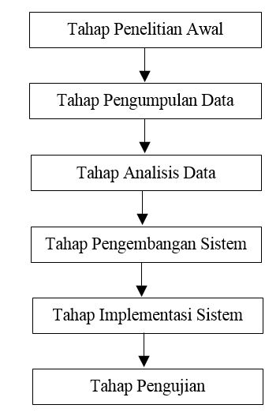

Gambar 3.1. Tahapan Penelitian

        - Tahap Penelitian Awal
Tahap ini merupakan tahap pertama dalam pembuatan penelitian ini yang dimulai dari identifikasi masalah dan mencari referensi.
        - Tahap Pengumpulan Data
Tahap ini menentukan metode pengumpulan data serta pengembangan sistem dalam metode pengumpulan data. Pengumpulan data yang dipakai dalam penilitian ini yaitu observasi, study pustaka, dan wawancara.

        - Tahap Analisis Data
Tahap ini sesuai dengan pengumpulan data diatas, kemudian data yang sudah dikumpulkan dianalisis. Ini bertujuan untuk melaksanakan pengelompokkan terhadap informasi sehingga mempermudah peneliti dalam melaksanakan analisis selanjutnya.
        - Tahap Pengembangan Sistem
Tahap ini mengulas tentang perancangan serta pengembangan dari bentuk sistem dengan memastikan rancangan input.
        - Tahap Implementasi Sistem
Tahap implementasi merupakan tahapan dimana pengujian aplikasi dapat berjalan dengan baik atau tidak.
        - Tahap Pengujian
Pada tahap ini akan dicoba pengujian sistem yang sudah dibentuk memakai sistem testing, sehingga kekeliruan dari sistem bisa diminimalisasi. Pengujian sistem ini dicoba agar memperoleh hasil yang akurat.

  - Objek Penelitian
Lokasi pelaksanaannya penelitian di SD Islam Al Azkar yang beralamat di Jl. Karang Tengah Raya No. 30A Kelurahan Lebak Bulus Kecamatan Cilandak Kota Jakarta Selatan. Waktu penelitian mulai dari awal bulan Februari 2023 sampai dengan akhir bulan April 2023 dengan waktu pelaksanaan berdasarkan jam kerja sekolah yaitu mulai pukul 07:00 – 15:00 wib untuk hari Senin s.d Jumat.
  - Alat dan Bahan

    - Data Penelitian
            - Data Primer
Data primer merupakan data yang diperoleh dari sumber asli atau dari objek yang diteliti. Data primer dikumpulkan oleh peneliti sendiri. Dalam penelitian ini data primer yang digunakan yaitu:
  - Observasi; Tata cara observasi ialah metode pengumpulan informasi, dimana pada tahapan ini periset memperoleh informasi langsung di objek penelitian untuk memantau dari dekat tentang bagaimana sistem absensi siswa yang ada di SD Islam Al Azkar.
  - Wawancara; Metode pengumpulan data dengan cara wawancara adalah dengan cara bertanya langsung dengan narasumber pihak sekolah tentang sistem absensi di SD Islam Al Azkar.
  - Data Sekunder; Data sekunder merupakan data yang diperoleh dari sumber yang berbeda dari data asli atau primer. Dalam penelitian ini peneliti mengumpulkan data dengan cara sebagai berikut:
        - Study Pustaka; Study pustaka ialah suatu tata cara yang digunakan untuk mengumpulkan informasi dimana peneliti mengumpulkan informasi dari berbagai sumber antara lain dari buku-buku, skripsi, serta jurnal yang berkaitan dengan kasus yang dibahas.
        - Dokumentasi; Dokumentasi bertujuan memperoleh data langsung dari tempat penelitian, meliputi buku-buku yang relevan, peraturan laporan kegiatan, foto-foto, serta data yang berkaitan dengan penelitian.

    - Instrumen Penelitian
Instrumen penelitian merupakan alat yang digunakan dalam mengumpulkan data penelitian. Sebagai alat pengumpulan data intrumen penelitian sangat besar perannya dalam menentukan kualitas penelitian. Validitas penelitian ditentukan dari kualitas insturmen yang digunakan dan prosedur pengumpulan data yang dilakukan.
Dengan instrumen penelitian yang berkualitas memungkinkan data yang dikumpulkan benar dan tepat sesuai dengan fakta dilapangan. Pengumpulan data yang digunakan dalam instrumen penelitian ini dapat dilihat pada tabel di bawah ini:

Tabel 3.1. Metode dan Instrumen Pengumpulan Data
No | Jenis Metode | Jenis Instrumen
1. | Observasi | Panduan Observasi
2. | Study Pustaka | Buku-buku, Jurnal, dan skripsi yang berkaitan
3. | Wawancara | Lembar Wawancara
4. | Dokumentasi | Foto-foto

  - Metode Penelitian atau Pemodelan
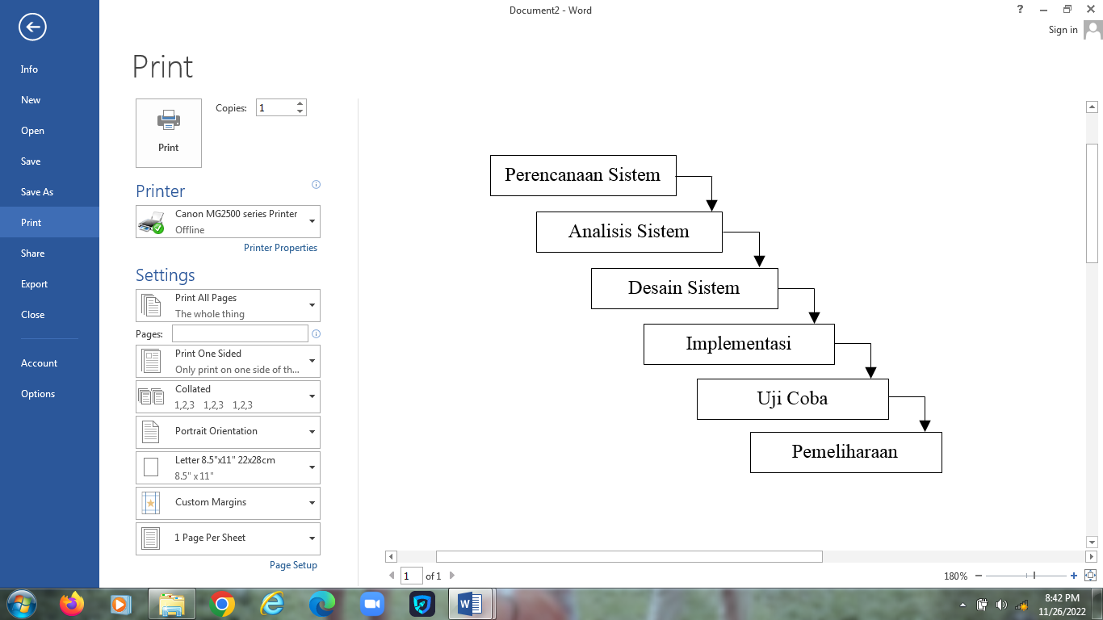
Dalam riset ini peneliti menganalisa guna mengambil alih sistem lama dengan sistem baru untuk secara totalitas ataupun membetulkan sistem yang sudah ada. SDLC merupakan contoh yang dapat diambil dalam perbaikan kerangka data yang digunakan dalam pemrograman yang terdiri dari tahapan-tahapan berikut:

Gambar 3.2. Metode SDLC

- Perencanaan Sistem (System Planning)
Peneliti merencanakan kebutuhan framework seperti perencanaan framework struktur, basis informasi, model yang berkenaan dengan aplikasi serta lebih fokus pada kebutuhan dan masalah pada tujuan sistem yang akan dibangun.
- Analisis Sistem (System Analisis)
Tahap ini peneliti melakukan analisa terhadap data yang sudah didapatkan melalui observasi, study pustaka, dan wawancara. Serta menganalisa kebutuhan dalam perancangan sistem.
- Perancangan sistem (System Design)
Tahap ini menyesuaikan dengan kebutuhan serta permasalahan yang ada di objek penelitian misalnya melakukan permodelan basis data, pemodelan interface, kebutuhan hardware, software, dan teknologi jaringan dengan menggunakan tool yang sudah disediakan.
- Implementasi (Implementation)
Dalam tingkat implementasi, peneliti membuat perencanaan desain sistem informasi berbasis mobile agar mudah diakses.
- Uji Coba (Testing)
Peneliti akan melakukan uji coba pada aplikasi yang sudah dibuat untuk menghindari kesalahan pada rancangan sistem tersebut.
- Pemeliharaan (Maintenance)
Tingkat sistem serta pemeliharaan aplikasi pada tingkat ini melaksanakan pelatihan user dan mengevaluasi sebagian level terhadap aplikasi yang berjalan, apabila terdapat kekurangan ataupun kekeliruan diadakan maintenance.

BAB IV

HASIL DAN PEMBAHASAN

  - Tahapan Analisis Sistem Baru
Tahapan analisis sistem baru ini bermanfaat bagi dinas pariwisata Kabupaten Lampung Barat untuk memudahkan proses di dalam instansi tersebut, serta memberikan gambaran yang jelas untuk rancangan sistem informasi yang dihasilkan oleh sistem yang akan diusulkan atau sistem baru yang akan dibuat untuk menggantikan sistem yang lama.
    - Kebutuhan Sistem
Kebutuhan sistem dibagi menjadi dua yaitu :
- Kebutuhan Fungsional
Sistem yang dibuat harus bisa melakukan entry data dan menampilkan data berupa informasi di aplikasi dan dapat di lihat oleh pengguna (user), Sistem yang dibuat merupakan sistem berbasis aplikasi yang sudah online nantinya, dan sistem yang dibuat oleh penulis harus sesuai dengan apa yang diharapkan oleh pengguna (user) terutama dalam penyajian informasi yang menarik dan tampilan aplikasi yang menarik.
- Analisa Kebutuhan Non Fungsional
Analisis kebutuhan non fungsional dilakukan untuk mengetahui spesifikasi kebutuhan untuk sistem. Spesifikasi kebutuhan melibatkan analisis perangkat keras/hardware, analisis perangkat lunak/software,analisis pengguna/user.
- Analisis Perangkat keras/Hardware
hardware yang digunakan penulis untuk membangun Berbasis web mobile adalah sebagai berikut:
Tabel 4.1. Analisi Perangkat Keras
PC | Labtop | Android
- Processor Intel core i5 3,0 Ghz  - RAM 16 GB  - SSD 512 GB  - HDD 1 TB  - LCD Monitor 19 “  - VGA 4 GB RADEON RX560  - DVD RW  - LAN Card  - USB 2.0, USB 3.0  - Printer, Mouse dan Keyboard | - Processor Intel core i3 1,5 Ghz  - RAM 8 GB  - SSD 256 GB  - Monitor 14 “  - VGA 2 GB NVDIA  - WIFI 2/5 GHZ  - USB 2.0, USB 3.0  - Printer | - Processor 1,5 Ghz  - RAM 2 GB  - Memori 32 GB  - Monitor 5 “  - WIFI 2/5 GHZ

- Analisis Perangkat Lunak/Software
Perangkat lunak (software) yang digunakan penulis untuk membangun Berbasis web mobile adalah sebagai berikut:
Tabel 4.2. Analisi Perangkat Lunak/Software
PC | Labtop | Android
- Microsofot Windows 10 64 BIT  - Apower Miror dan Adroid Converter  - Xampp, Notepad ++  - Adobe photoshop C3  - Pengelola internet | - Microsofot Windows 10 64 BIT  - Apower Miror dan Adroid Converter  - Xampp, Notepad ++  - Adobe photoshop C3  - Pengelola internet | - Android 5 atau lebih tinggi  - Apower Miror, Pengelola internet

- Analisis Pengguna/User
Karakteristik user yang ada saat ini yaitu berumur 12 sampai 40 tahun. User harus mengoprasika aplikasi dengan baik dan dapat menggunakan Internet dengan baik.
    - Resiko Sistem
Dalam setiap sistem yang dibuat oleh manusia selain memiliki keunggulan dan kelemahan, sistem juga memiliki dampak atau resiko yang ditimbulkan ketika sistem itu diterapkan. Sistem informasi berbasis komputer terutama aplikasi, menjadi terpopuler untuk saat ini tetapi resiko yang terjadi di penguna (user) awam yang belum mengetahui aplikasi berbasis web mobile, maka sistem informasi ini tidak akan jalan. Resiko sistem yang di buat untuk saat ini diataranya adalah, untuk membuka sebuah aplikasi di perlukan sebuah perangkat handpone atau komputer baik itu pc atau labtop atau sejenisnya yang sudah terkoneksi ke internet, masyakat awan tidak akan bisa mengakses sistem informasi ini jika penguna (user) tidak kita didik, bagaimana menggunakan Berbasis web mobile mobile.
Sumber ancaman dapat muncul dari kegiatan pengolahan informasi yang berasal dari 3 hal utama, yaitu:

- Ancaman Alam
Terjadinya bencana alam seperti gempa bumi, tsunami, banjir, kebakaran, tersambar petir dan ancaman alam lainnya.
- Ancaman Lingkungan
Hal-hal yang dapat dikategorikan sebagai ancaman lingkungan seperti: penurunan tegangan listrik atau kenaikan tegangan listrik secara tiba-tiba dan dalam jangka waktu yang cukup lama, polusi, dan lain-lain.
- Ancaman manusia
- Perusak sebuah sistem untuk kepentingan pribadi (Cracker) data, pembacaan dan modifikasi data secara tidak sah.
- Pencurian data terhadap orang yang tidak bertanggung jawab.
- Kecurangan (fraud) yang dilakukan oleh orang-orang yang identitasnya tidak diketahui.
- Akses yang tidak sah oleh seseorang terhadap data milik orang lain.
  - Tahapan Design
Tahapan design bertujuan untuk memenuhi kebutuhan pemakai sistem mengenai gambaran yang jelas tentang rancangan sistem yang akan dibuat serta diimplementasikan menggunakan Context Diagram, Data Flow Diagram (DFD), Entity Relationship Diagram (ERD), Kamus Data, Flowchart serta tampilan halaman input dan output.

    - Diagram konteks
Diagram konteks adalah diagram yang terdiri dari suatu proses dan menggambarkan ruang lingkup suatu sistem. Diagram konteks merupakan level tertinggi dari DFD yang menggambarkan seluruh input ke sistem atau output dari sistem. Ia akan memberi gambaran tentang keseluruan sistem. Sistem dibatasi oleh boundary (dapat digambarkan dengan garis putus). Dalam diagram konteks hanya ada satu proses. Tidak boleh ada store dalam diagram konteks.
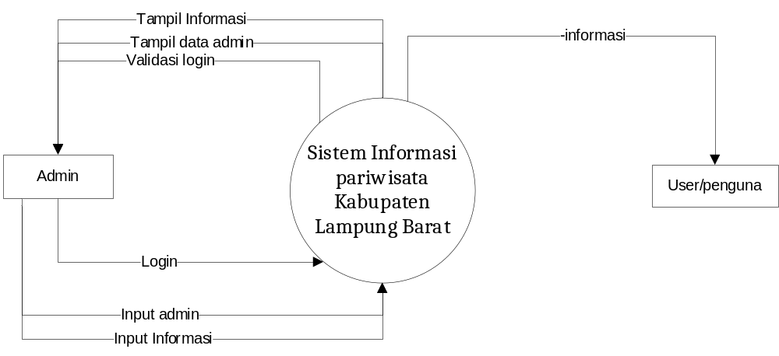
Gambar 4.1 : Context Diagram
Sumber : penulis 2024

    - Data Flow Diagram (DFD)
DFD menggambarkan sebuah sistem kontekstual data flow diagram yang akan pertama kali muncul adalah interaksi antara sistem dan entitas luar. DFD didisain untuk menunjukkan sebuah sistem yang terbagi-bagi menjadi suatu bagian sub-sistem yang lebih kecil dan untuk menggaris bawahi arus data antara kedua hal yang tersebut diatas. Diagram ini lalu "dikembangkan" untuk melihat lebih rinci sehingga dapat terlihat model-model yang terdapat di dalamnya. Adapun DFD yang ada pada aplikasi ini adalah sebagai berikut:
      - DFD Level-0
Data Flow Diagram Level 0 merupakan uraian dari diagram konteks yang masih terdapat berbagai proses atau kegiatan didalamnya. Data Flow Diagram Level 0 yang terdapat pada aplikasi web mobile dapat dilihat pada gambar berikut:
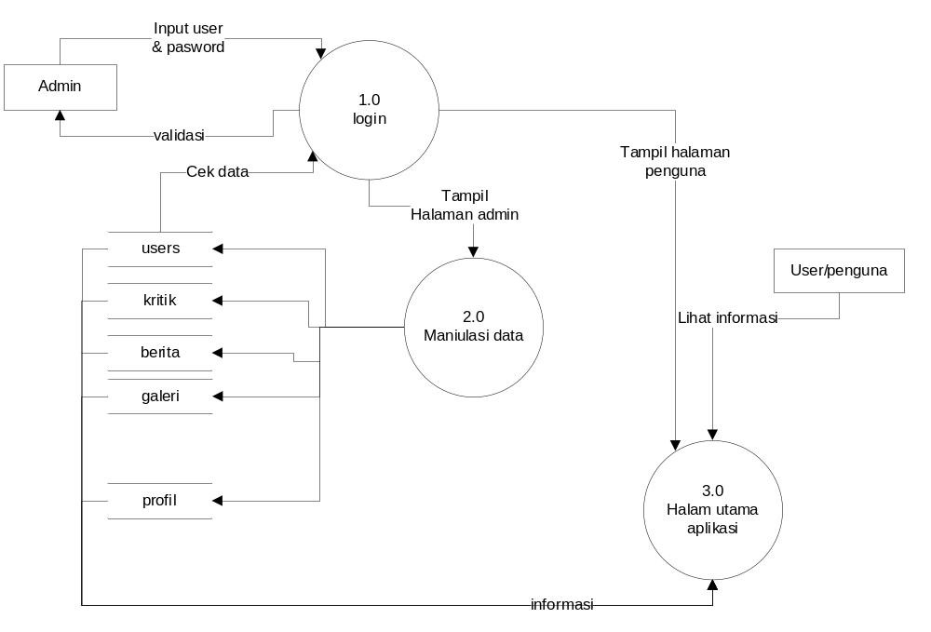
Gambar 4.2 : DFD Level-0
Sumber : Penulis 2024

      - DFD Level-1 Proses 1
Data Flow Diagram Level 1 Proses 1 merupakan uraian dari proses login yang terdapat pada DFD level 0. Data Flow Diagram Level 1 Proses 1 dapat dilihat pada gambar berikut:
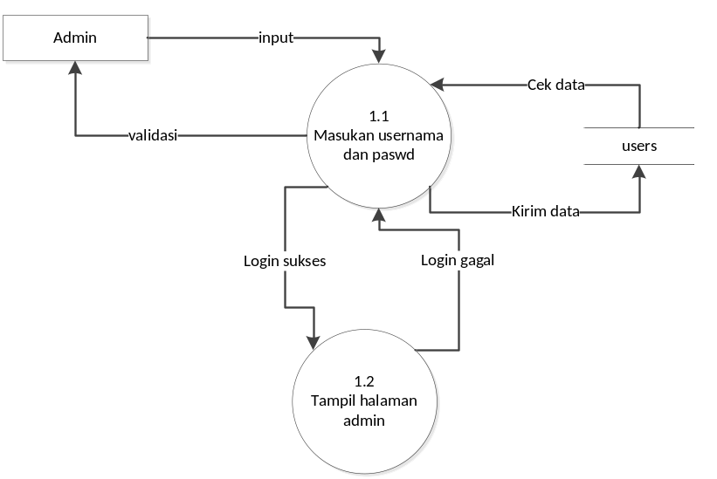
Gambar 4.3: DFD Level-1 proses 1
Sumber : Penulis 2024

      - DFD Level-1 Proses 2
Data flow diagram level 1 proses 2 merupakan penjabaran lebih detail dari DFD level 0 manipulasi data, untuk data flow diagram level 1 proses 2 dapat dilihat pada gambar berikut :
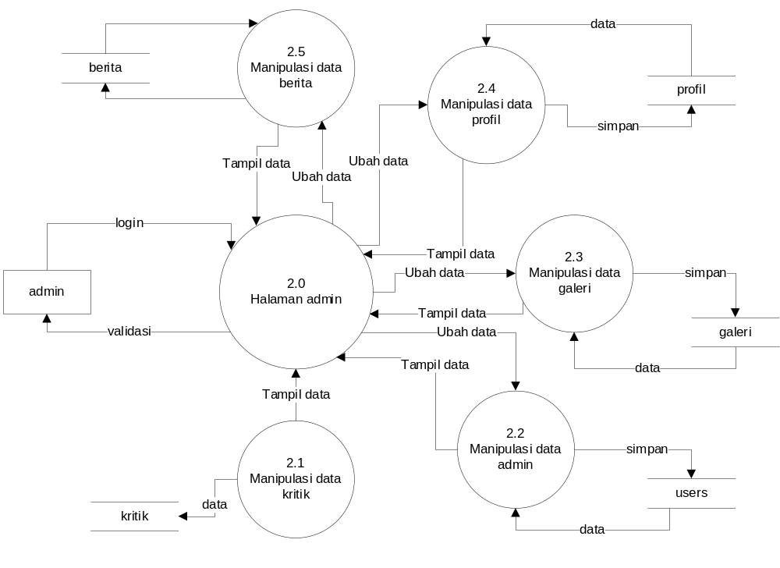
Gambar 4.4: DFD Level-1 proses 2
Sumber : Penulis 2024

      - DFD Level-1 proses 3
Data flow diagram level 1proses 3 merupakan penjabaran lebih detail dari DFD level 0 halaman aplikasi, untuk data flow diagram level 1 proses 3 dapat dilihat pada gambar berikut :
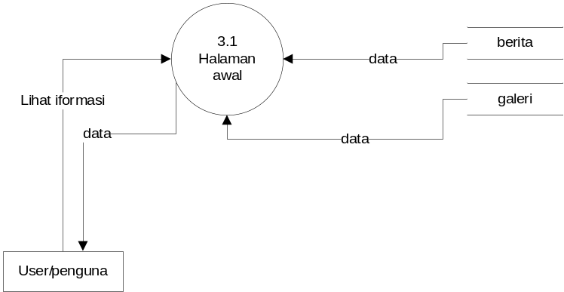
Gambar 4.5: DFD Level-1 proses 3
Sumber : Penulis 2024

    - Relasi Antar Tabel Database
Berikut ini merupakan gambaran table database yang terdapat pada Berbasis web mobile mobile :
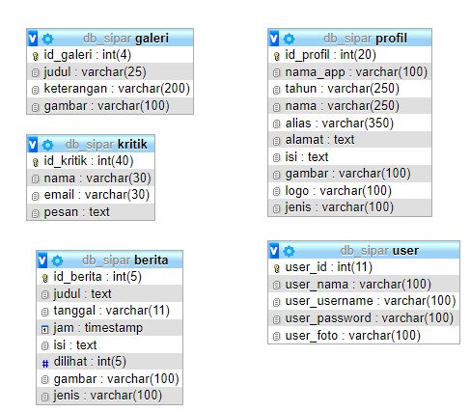
Gambar 4.7 : Relasi Antar Tabel
Sumber : Penulis 2024

Dari gambar di atas tidak ada relasi yang tercapai atara database 1 dengan yang lainya karna antar table tidak ada secondary dari table yang lainya.

    - Kamus Data (Data Dictionary)
Dengan kamus data analis sistem dapat mendefinisikan data yang mengalir di sistem dengan lengkap. Pada tahap analisis sistem, kamus data digunakan sebagai alat komunikasi antara analis sitem dengan pemakai sistem tentang data yang mengalir ke sistem, yaitu tentang data yang masuk ke sistem dan tentang informasi yang dibutuhkan oleh pemakai sistem. Pada tahap perancangan sistem, kamus data digunakan untuk merancang input, merancang laporan-laporan dan database. Kamus data dibuat berdasarkan arus data yang ada di Data Flow Diagram (DFD). Arus data di DFD sifatnya adalah global, hanya ditunjukkan nama arus datanya saja. Keterangan lebih lanjut tentang struktur dari suatu arus data di DFD secara lebih terinci dapat dilihat di kamus data.
- Tabel berita
- Nama Database : db_sipar
- Nama Tabel : berita
- Primary Key : id_berita
- Struktur data :
Tabel 4.3 berita
No | Nama | Type | Keterangan
1 | id_berita | int(5) | Kunci utama
2 | judul | text
3 | tanggal | varchar(11)
4 | jam | timestamp
5 | isi | text
6 | dilihat | int(5)
7 | gambar | varchar(100)
8 | jenis | varchar(100)
Sumber: Penulis 2024
- Tabel galeri
- Nama Database : db_sipar
- Nama Tabel : galeri
- Primary Key : id_galeri
- Struktur data :
Tabel 4.4 galeri
No | Nama | Type | Keterangan
1 | id_kategori | int(4) | Kunci utama
2 | judul | varchar(25)
3 | keterangan | varchar(200)
4 | gambar | varchar(100)
Sumber: Penulis 2024
- Tabel profil
- Nama Database : db_sipar
- Nama Tabel : profil
- Primary Key : id_profil
- Struktur data :

Tabel 4.5 profil
No | Nama | Type | Keterangan
1 | id_profil | int(11) | Kunci utama
2 | tahun | varchar(50)
3 | nama | varchar(50)
4 | alias | varchar(100)
5 | alamat | text
6 | isi | text
7 | akabest | varchar(100)
Sumber: Penulis 2024
- Table kritik
- Nama Database : db_sipar
- Nama Tabel : kritik
- Primary Key : id_kritik
- Struktur data :
Tabel 4.5 kritik
No | Nama | Type | Keterangan
1 | id_kritik | int(40) | Kunci utama
2 | nama | varchar(30)
3 | email | varchar(30)
4 | pesan | text

- Tabel user
- Nama Database : db_sipar
- Nama Tabel : user
- Primary Key : user_id
- Struktur data :
Tabel 4.6 user
No | Nama | Type | Keterangan
1 | user_id | int(11) | Kunci utama
2 | user_nama | varchar(100)
3 | user_username | varchar(100)
4 | user_passsword | varchar(100)
5 | Uuser_foto | varchar(100)
Sumber: Penulis 2024

    - Flowchart Berbasis web mobile
      - Flowchart Pengunjung
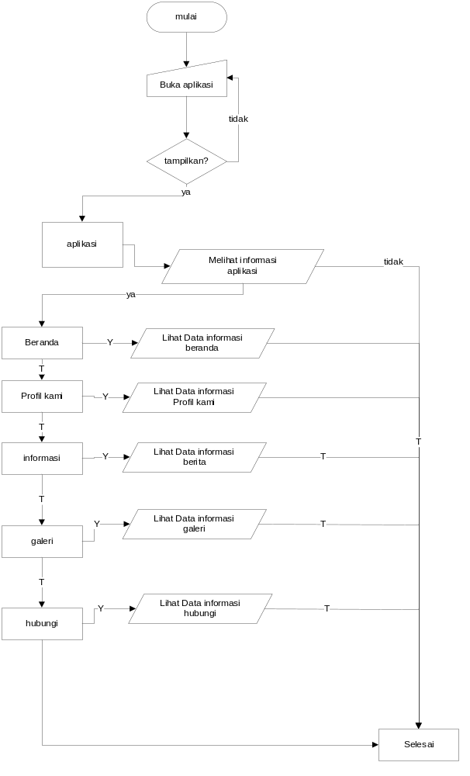
Gambar 4.8 : Flowchart pengunjung
Sumber : Penulis 2024

      - Flowchart Halaman admin
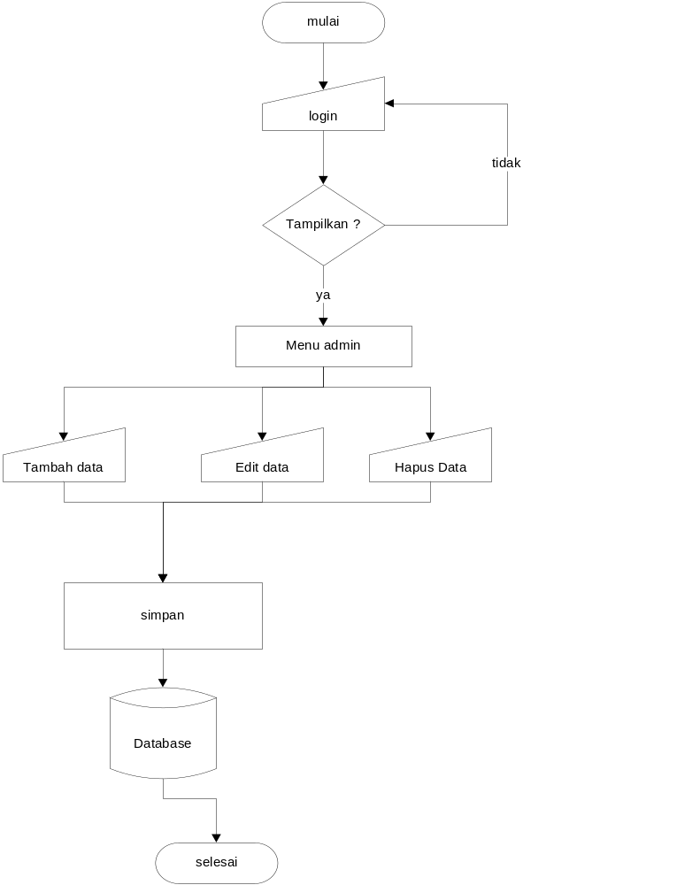

Gambar 4.9 : Flowchart halaman Admin
Sumber : Penulis 2024

    - Rancangan File Master
      - Rancangan File Master Admin
Halaman admin perlu dirancang sedemikian rupa dengan harapan dapat memberikan kenyamanan dan kemudahan kepada admin pada saat menginputkan data/informasi kedalam aplikasi. Adapun perancangan tampilan halaman admin seperti ditunjukan pada gambar berikut :
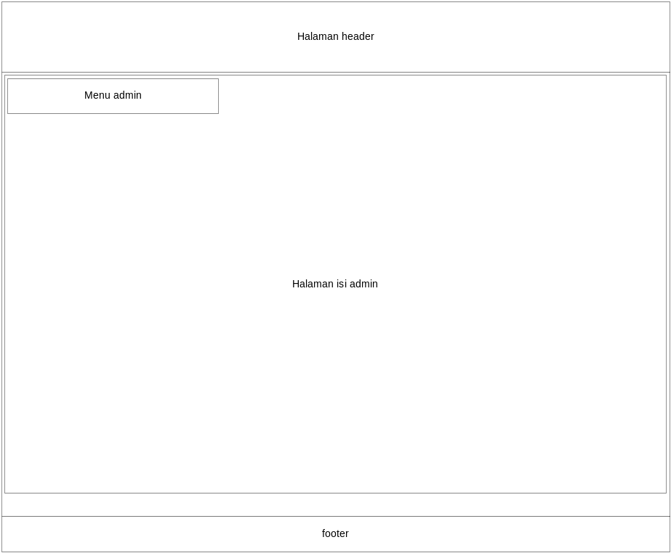
Gambar 4.10 : File Master Admin
Sumber : Penulis 2024

    - Rancangan Dialog Input (Tampilan Input)
- Rancangan Input Admin
Rancangan input admin merupakan rancangan input yang digunakan oleh admin untuk menambah password yang baru. Bentuk rancangan input admin pada aplikasi ini adalah sebagai berikut :
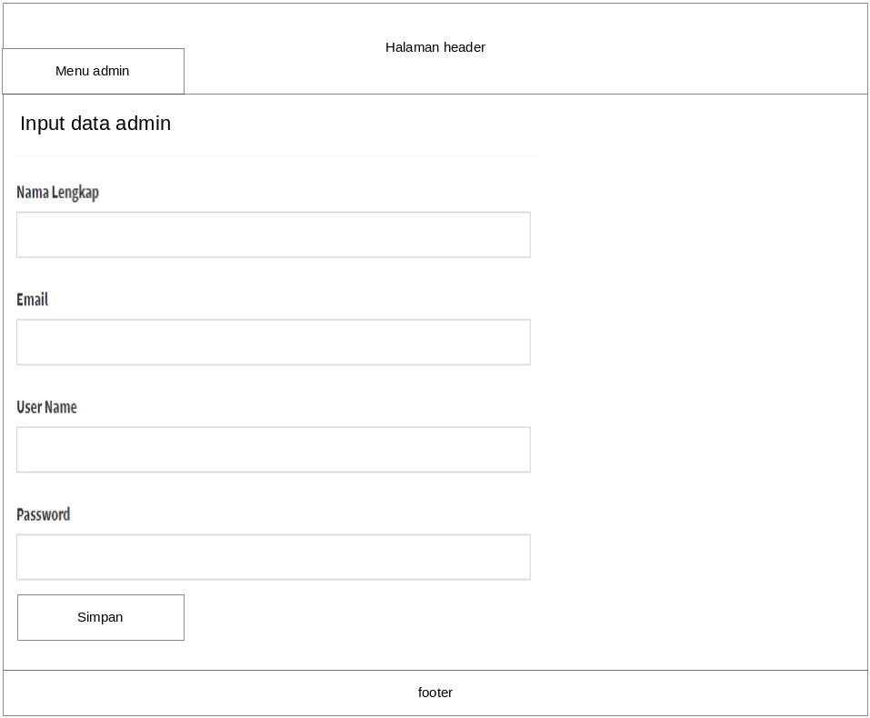Gambar 4.11 : Rancangan Input admin
Sumber : Penulis 2024

- Rancangan Input Profil
Rancangan input Profil aplikasi merupakan rancangan input yang digunakan oleh admin untuk mengubah identitas aplikasi yang sudah dibuat sebelumnya. Bentuk rancangan input profil pada aplikasi ini adalah sebagai berikut :
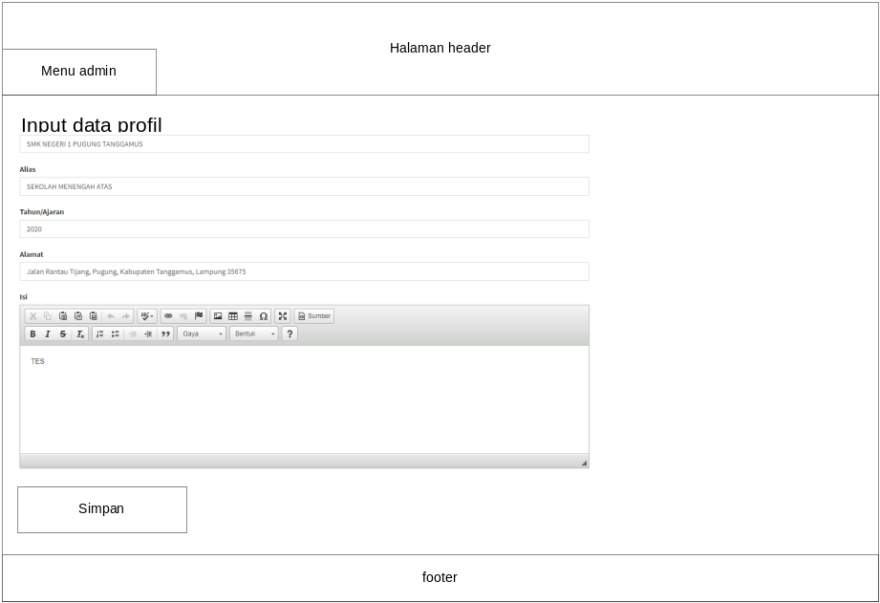
Gambar 4.12: Rancangan Input profil
Sumber : Penulis 2024

- Rancangan Input data berita
Rancangan input data berita merupakan rancangan input yang digunakan oleh admin untuk menambah data berita. Bentuk rancangan input data berita pada aplikasi ini adalah sebagai berikut :
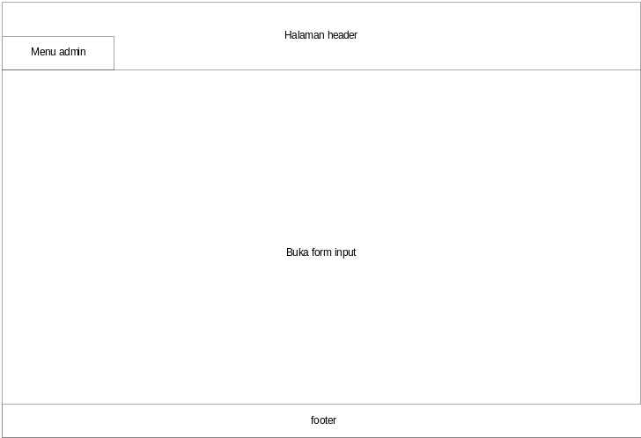
Gambar 4.13 : Rancangan Input data berita
Sumber : Penulis 2024

- Rancangan Input galeri
Rancangan input galeri merupakan rancangan input yang digunakan oleh adim untuk menambah data galeri di laman website. Bentuk rancangan input galeri pada aplikasi ini adalah sebagai berikut :
Gambar 4.14 : Rancangan Input galeri
Sumber : Penulis 2024

    - Dialog Output (Tampilan Output)
Berdasarkan rancangan yang dibuat, terdapat tampilan output yang disesuaikan dengan pembuatan database. Tampilan output tersebut adalah sebagai berikut:
- Rancangan Halaman Utama Aplikasi
Pada saat pengunjung membuka sebuah aplikasi, pengunjung akan disuguhkan beberapa informasi yang terdapat pada halaman utama aplikasi tersebut. Rancangan halaman utama aplikasi pada aplikasi ini adalah sebagai berikut :
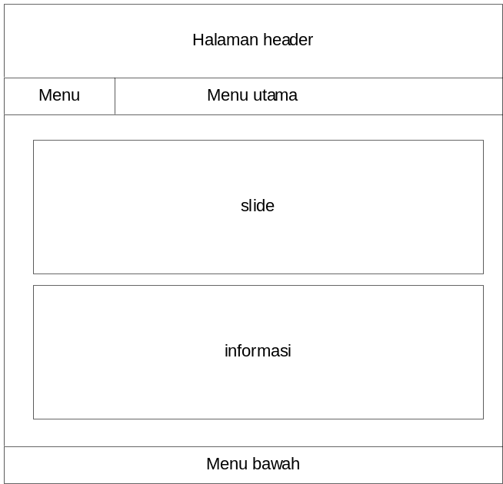
Gambar 4.15 : Rancangan Halaman Utama Aplikasi
Sumber : Penulis 2024

- Rancangan Halaman berita
Halaman berita berisi data berita terbaru dari halaman website. Rancangan halaman berita pada aplikasi ini adalah sebagai berikut :
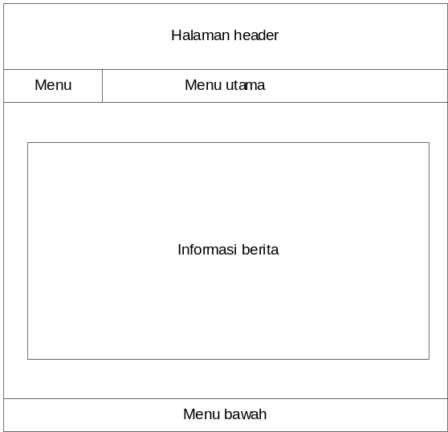
Gambar 4.16 : Rancangan Halaman berita
Sumber : Penulis 2024

  - Tampilan implementasi
Tahap implementasi merupakan tahap meletakkan sistem agar siap untuk dioperasikan. Dengan tujuan untuk melakukan uji coba pada perangkat keras sebagai sarana pengolahan data dan penyajian informasi. Kegiatan-kegiatan yang dapat dilakukan pada tahap implementasi ini adalah dari proses membuka program di web mobile dan membuka link-link yang ada dan menutup atau keluar dari program.
    - Membuka aplikasi di berbagai merek handpone android
Untuk masuk ke Berbasis web mobile , harus mengistal aplikasi berupa apk android, berikut ini merupakan tampilan aplikasi Berbasis web mobile .
- Tampilan Halaman Beranda
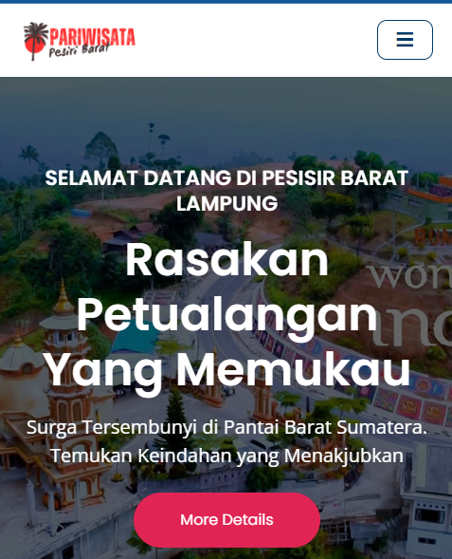
Gambar 4.17 : Tampilan Halaman Beranda
Sumber : Penulis 2024

- Tampilan Halaman berita
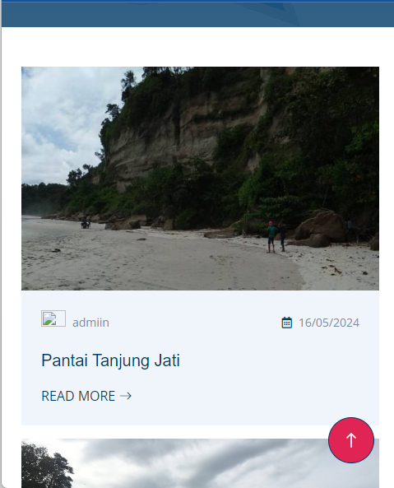
Gambar 4.18 : Tampilan Halaman berita
Sumber : Penulis 2024

    - Membuka Halaman Admin
Untuk masuk ke halaman admin aplikasi berbasis web mobile , admin harus melakukan login terlebih dahulu dengan memasukkan username dan password.

- Halaman Login
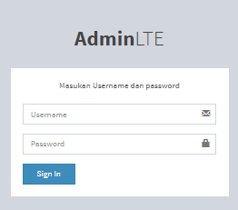
Gambar 4.20: Tampilan Halaman Login
Sumber : Penulis 2024

- Halaman Utama Admin
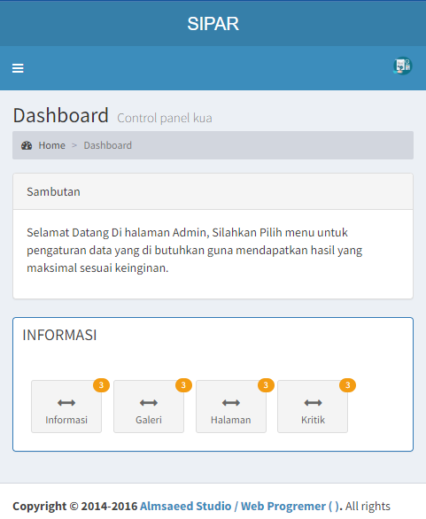
Gambar 4.21: Tampilan Halaman Utama Admin
Sumber : Penulis 2024

    - Perangkat Pendukung Sistem Yang Baru
- Hardware
Spesifikasi hardware yang digunakan penulis untuk membangun Berbasis web mobile adalah sebagai berikut:
Table 4.8 Spesifikasi hardware yang di gunakan penulis untuk memangun aplikasi
PC | Labtop | Android
- Processor Intel core i5 3,0 Ghz  - RAM 16 GB  - SSD 512 GB  - HDD 1 TB  - LCD Monitor 19 “  - VGA 4 GB RADEON RX560  - DVD RW  - LAN Card  - USB 2.0, USB 3.0  - Printer, Mouse dan Keyboard | - Processor Intel core i3 1,5 Ghz  - RAM 8 GB  - SSD 256 GB  - Monitor 14 “  - VGA 2 GB NVDIA  - WIFI 2/5 GHZ  - USB 2.0, USB 3.0  - Printer | - Processor 1,5 Ghz  - RAM 2 GB  - Memori 32 GB  - Monitor 5 “  - WIFI 2/5 GHZ

Spesifikasi minimal hardware yang direkomendasikan penulis kepada pengguna (user) dapat menggunakan/mengakses Berbasis web mobile adalah sebagai berikut:
Table 4.9 Spesifikasi minimal hardware untuk jalankan aplikasi untuk pengunan (user)
PC | Labtop | Android
- Processor Intel core i3 3,0 Ghz  - RAM 8 GB  - SSD 120 GB  - LCD Monitor 14 “  - VGA 2 GB  - DVD RW  - LAN Card  - USB 2.0, USB 3.0  - Printer, Mouse dan Keyboard | - Processor Intel core i3 1,5 Ghz  - RAM 4 GB  - SSD 120 GB  - Monitor 14 “  - VGA 2 GB  - WIFI 2/5 GHZ  - USB 2.0, USB 3.0  - Printer | - Processor 1 Ghz  - RAM 1 GB  - Memori 8 GB  - Monitor 4 “  - WIFI 2/5 GHZ

- Software
Spesifikasi minimal software yang diajukan penulis adalah sebagai berikut :
- Sistem Opresi : windows yang support aplikasi apk dan android 4 atau lebih tinggi
- Browser internet seperti mozila dan googlecrom
- Brainware
Spesifikasi brainware administrator (admin) untuk mengolah aplikasi yang direkomendasikan penulis adalah sebagai berikut:
- menguasai atau memahami bahasa pemrograman PHP, mysql, web editor, iklan, dan desain grafis. Hal ini digunakan jika administrator sebagai pusat kendali program ini melakukan perubahan dan isi tampilan web.
- Membuat security sistem
Hal ini untuk menjaga keamanan data dan rancangan span (sampah elektronik) maupun hacker.

  - Implementasi koding program
Terlampir
  - Analisis Keuntungan dan Kelemahan
Berdasarkan aplikasi yang telah dibuat maka kelebihan yang dapat diperoleh adalah sebagai berikut:
- Informasi dapat selalu diupdate oleh user admin.
- Pemanfaatan informasi berbasis teknologi lebih maksimal dalam hal persebaran informasi, sehingga lebih luas cakupan dan wilayah persebarannya.
- diharapkan dapat mendukung program berbasis IT (Ilmu dan Teknologi)
Disamping
kelebihan yang diberikan aplikasi yang dibuat terdapat kekurangan yang diakibatkan kurannya SDM dan fasilitas yang dimiliki pihak pemegang apalikasi tersebut antara lain:
- Pendataan dan informasi dalam persebaran informasi yang dilakukan secara online membutuhkan jaringan yang terkoneksi dengan internet, sehingga dibutuhkan kemampuan server yang dapat menampung dan mengkoordinir pendataan didalamnya.
- Software yang digunakan dalam pembuatan aplikasi bervariasi sehingga memerlukan perangkat komputer yang mampu mengoprasikan software-software tersebut secara optimal dan SDM yang mampu mengoprasikan software-software tersebut agar dalam web tersebut dapat berjalan maksimal terutama pengadaan data.

